
RILLONS DE TOURS AU VOUVRAY
Temps de préparation : 30 minutes
Coût : économique
Niveau : facile
Ingrédients pour 6 personnes
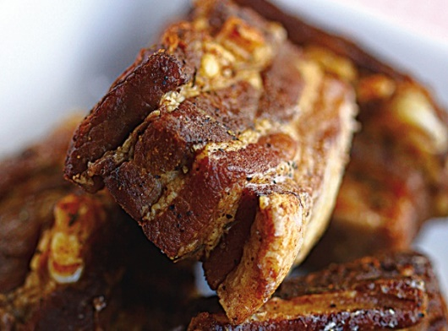
- 1,2 kg de poitrine de porc découpée en 6 morceaux de 6 cm x 12 cm (demandez à votre boucher de les préparer)
- 400 ml de Vouvray pétillant
- 400 g de graisse de canard (ou de saindoux)
- 2 cuillères à soupe de chicorée en poudre
- 1 feuille de laurier
- 3 branches de thym
- 20 g de sel de Guérande
- 3 g de poivre noir fraîchement moulu

1. Retirez la couenne (la peau) des morceaux de poitrine. Frottez-les avec 10 g de sel, le thym et le
laurier broyé entre vos mains. Poivrez sur tous les côtés.
2. Disposez le porc dans un plat recouvert de film alimentaire et laissez reposer au réfrigérateur 24h.
3. Le lendemain, dans une grande cocotte, faites fondre à feu modéré une cuillère à soupe de graisse de canard. Ajoutez les morceaux de porc et laissez-les dorer pendant 5 minutes.
4. Versez le Vouvray dans la cocotte. Ajoutez toute la graisse de canard et les 10 g de sel restant. Couvrez, baissez le feu et laissez mijoter à feu très doux pendant 1 heure 30. Retournez le porc de temps en temps.
5. Retirez ensuite le couvercle, ajoutez la chicorée et mélangez (elle permet de donner une belle couleur aux rillons et ne se sent absolument pas à la dégustation). Laissez confire les morceaux à feu doux et à découvert pendant 2 heures. Arrosez-les régulièrement avec la graisse.
6. Égouttez les rillons sur une grille et laissez refroidir avant de les placer au frais.

N’HESITEZ PAS A LES DEGUSTER AVEC UN VERRE DE NOTRE SELECTION !


